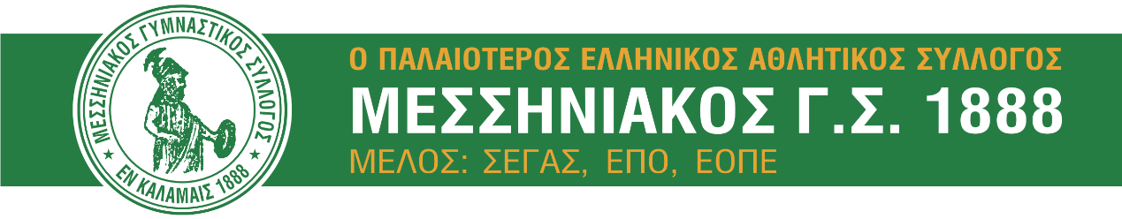
ΔΕΛΤΙΟ ΤΥΠΟΥ

Το Πανεπιστήμιο Πελοποννήσου, ειδικότερα το πολύ δραστήριο τμήμα Επιστήμης Διατροφής και Διαιτολογίας, στηρίζουν τις δράσεις των τμημάτων του Μεσσηνιακού κάνοντας μετρήσεις και παράγοντας αποτελέσματα που θα στηρίξουν τις Αθλήτριες και τους Αθλητές μας, αλλά κυρίως θα πληροφορήσουν τους Προπονητές για την κατάσταση του αθλουμένων.
Το Σάββατο 18 Οκτωβρίου 2025 και ώρες 10.00-14.00 σε αίθουσα συγκεντρώσεων του ιστορικού γηπέδου του Μεσσηνιακού «Σταύρος Π. Παπαδόπουλος», Αθλήτριες και Αθλητές από τα τμήματα Ποδοσφαίρου και Βόλεϊ ελέγχθηκαν στην α) Σωματομετρία, β) αξιολόγηση των σωματικού λίπους μέσω δερματοπτυχών γ) δύναμη ποδιών και δ) βασικού μεταβολισμού.
Δεκατέσσερα κορίτσια από το Βόλεϊ και έντεκα αγόρια από το Ποδόσφαιρο συμμετείχαν στην α΄ φάση ελέγχων (θα ακολουθήσουν άλλες δύο). Ο επικεφαλής Επίκουρος καθηγητής του Τμήματος κ. Βασίλειος Δέδες, επικουρούμενος από τους επι πτυχείω φοιτητές και φοιτήτριες Δρίζη Δανάη, Ζαμπέλη Σταυρούλα, Μουρατίδη Χρήστο, Μαλιόγκα Χρήστο, Μιχαλοπούλου Βασιλική και Πομόνη Γεωργία-Μαρία, προχώρησαν σε ενδελεχείς μετρήσεις, παράλληλα με την συμπλήρωση εντύπων για τις διατροφικές συνήθειες των Παιδιών, και έτσι θα εξαχθούν ασφαλή συμπεράσματα τα οποία θα δοθούν στους Προπονητές και στους Αθλητές-Αθλήτριες.
Στις επόμενες φάσεις ελέγχων θα συμμετέχουν το Τμήμα Στίβου, η Ομάδα Γυναικών Βόλεϊ και οι εναπομείναντες από την α΄ φάση.
Εκφράζονται θερμές ευχαριστίες στο Πανεπιστήμιο Πελοποννήσου και ειδικότερα στο Τμήμα Επιστήμης Διατροφής και Διαιτολογίας, στον Πρόεδρο του Τμήματος κ. Γεώργιο Πανουτσόπουλο και βέβαια στους προαναφερθέντες που υλοποίησαν τους ελέγχους το Σάββατο 18/10/2025. Αποδεικνύεται πως η εξωστρέφεια του Πανεπιστημίου Πελοποννήσου θα ωφελήσει τη νεολαία προς όφελος της κοινωνίας.

